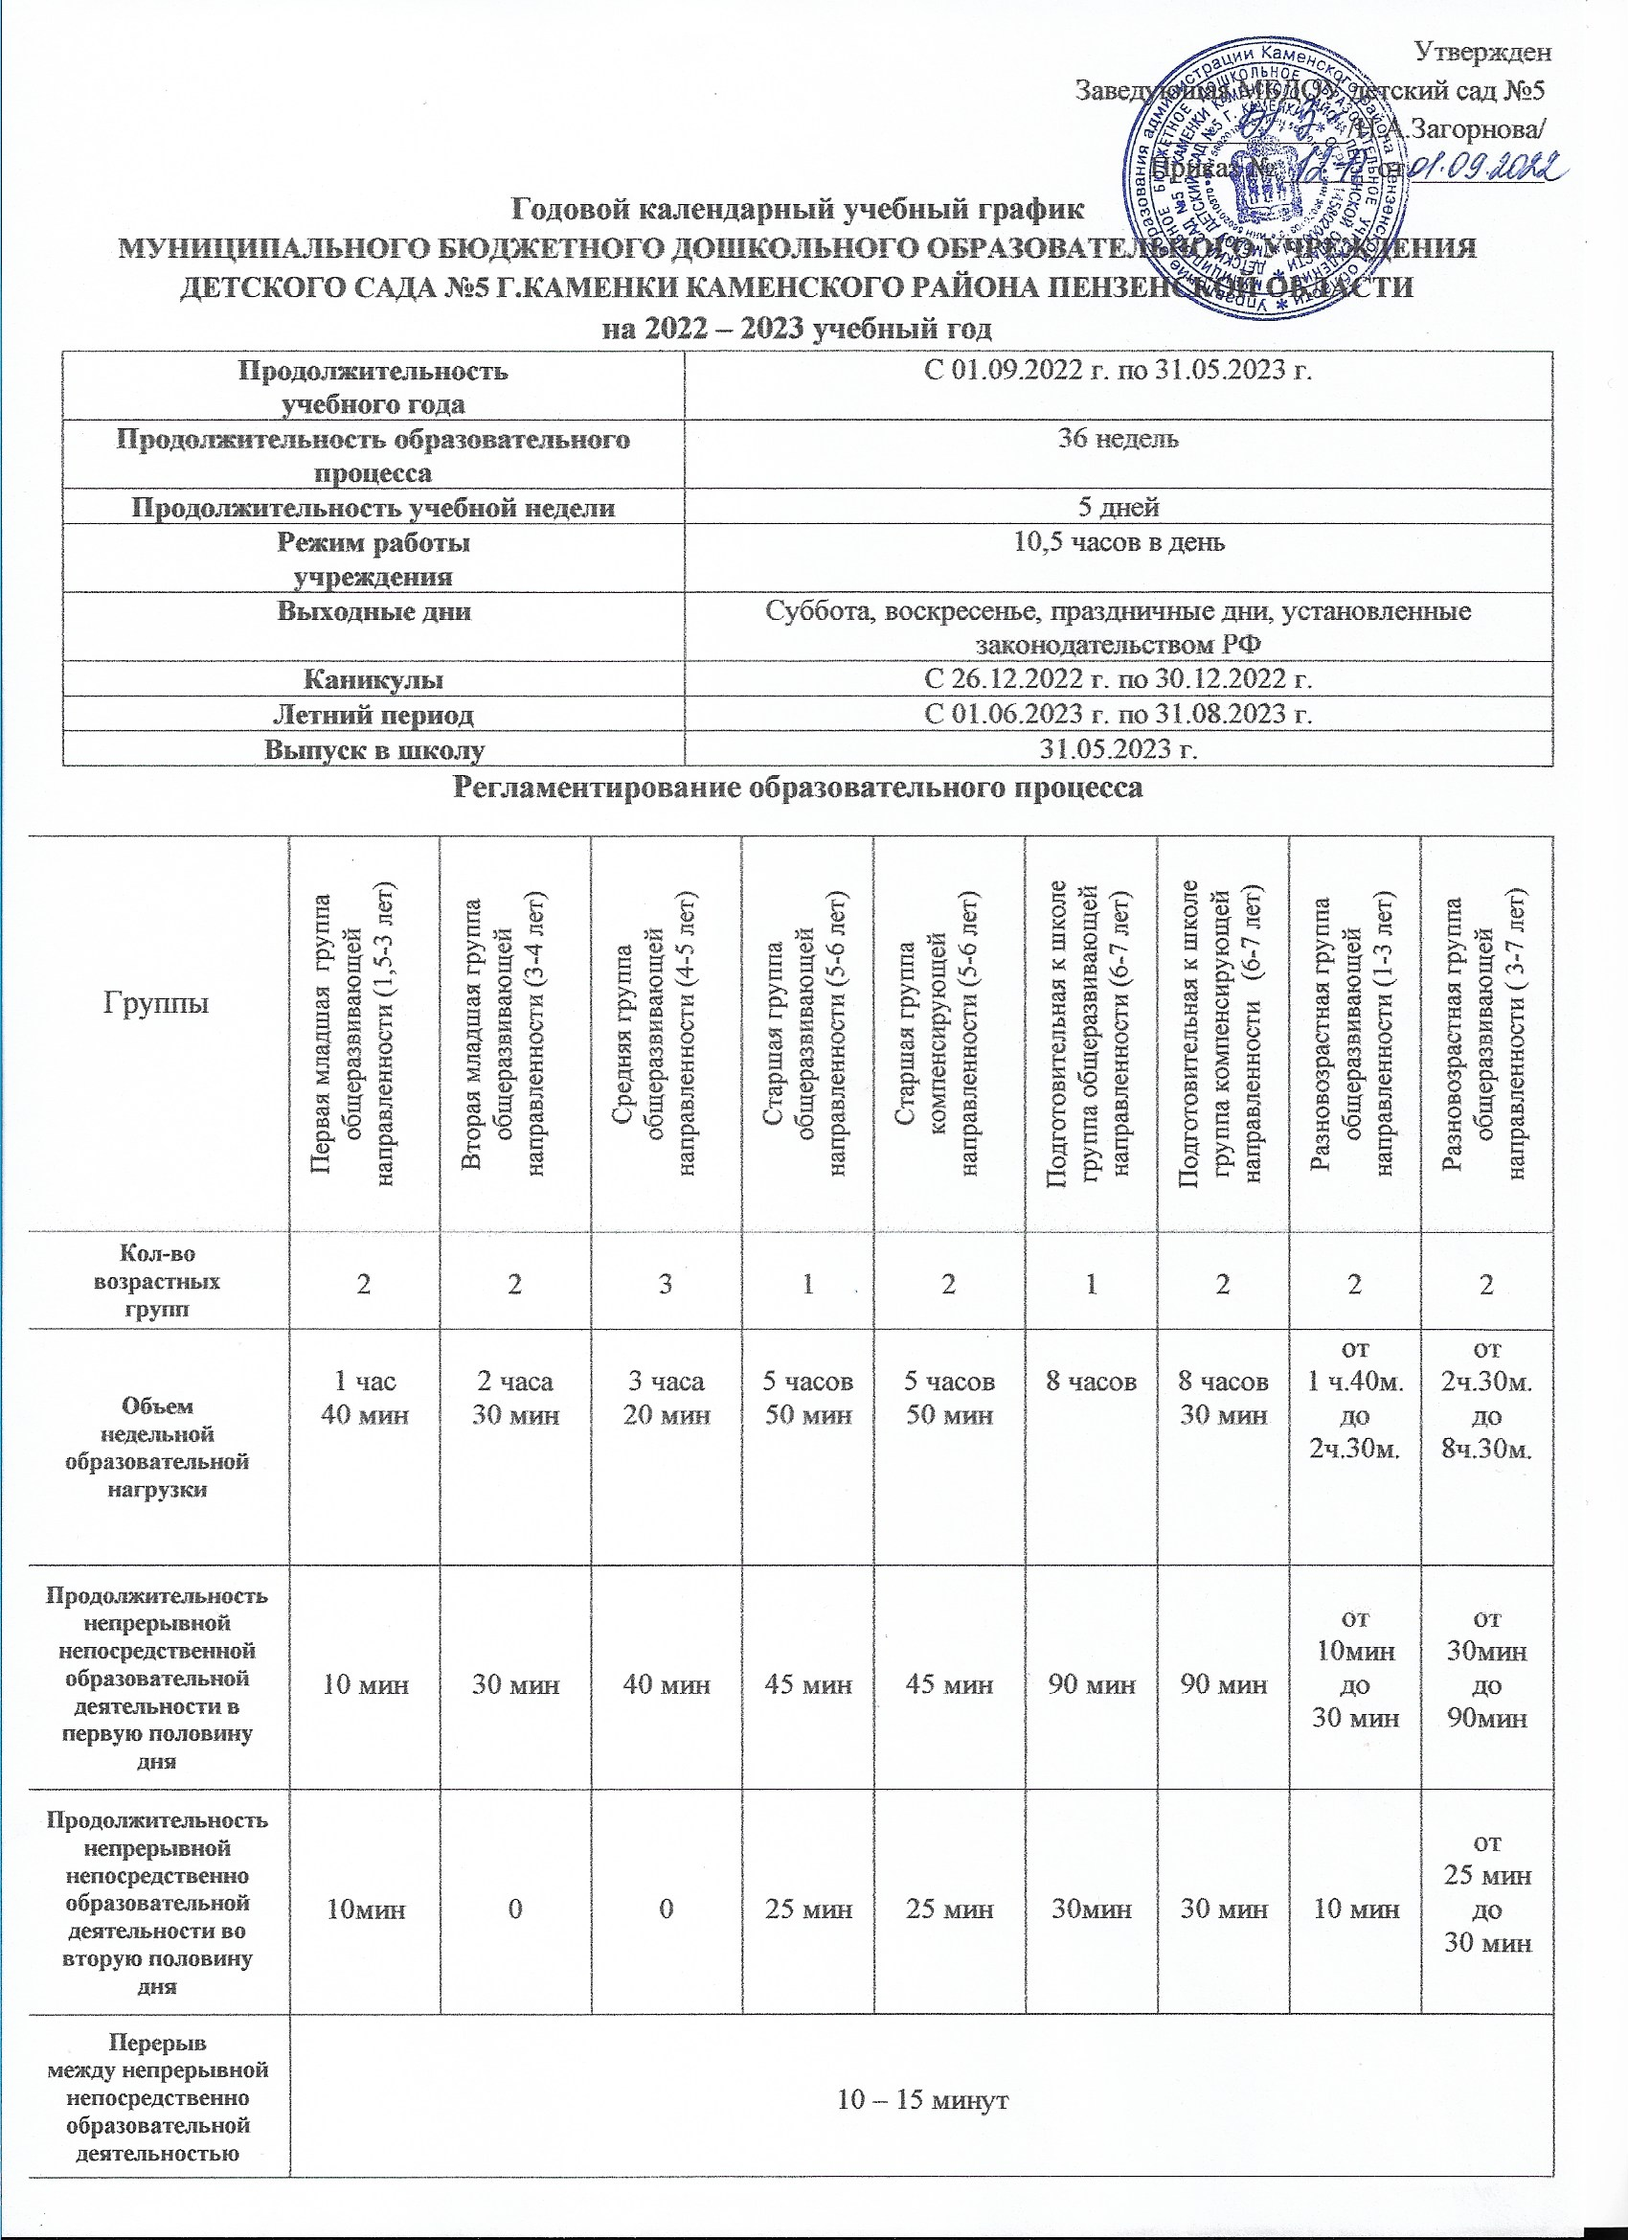
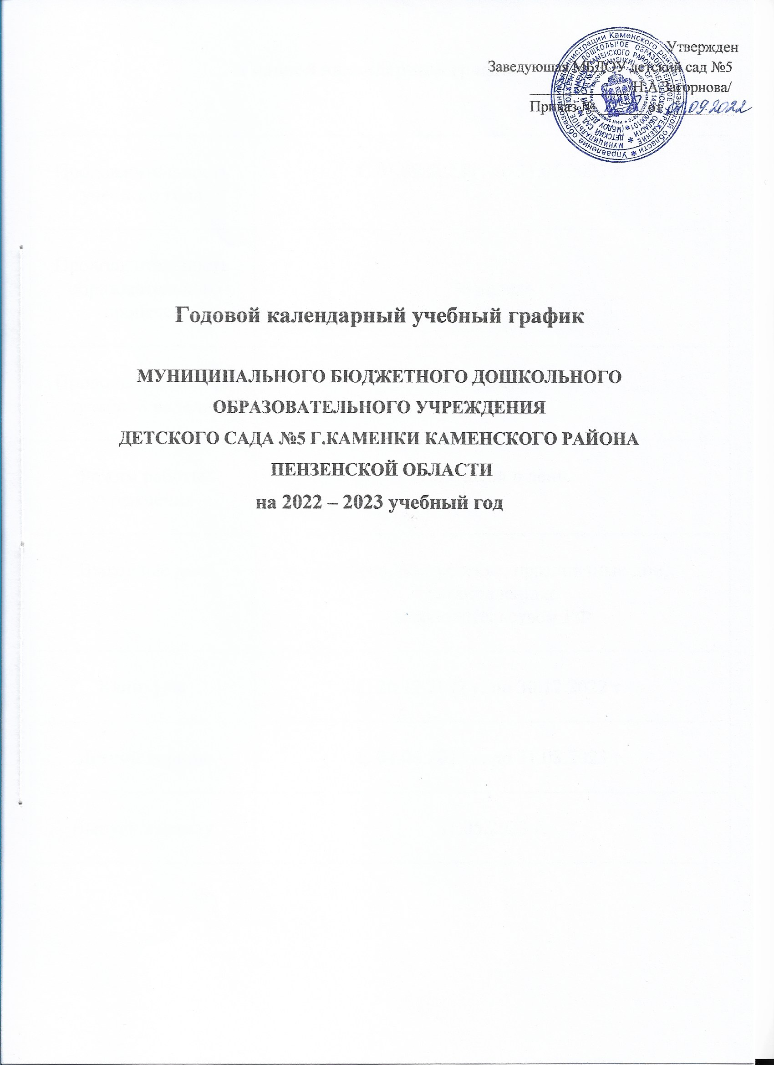
Годовой календарный график

Продолжительность  учебного года | С 01.09.2022 г. по 31.05.2023 г.
Продолжительность  образовательного процесса | 36 недель
Продолжительность  учебной недели | 5 дней
Режим работы  учреждения | 10,5 часов в день
Выходные дни | Суббота, воскресенье, праздничные дни, установленные  законодательством РФ
Каникулы | С 26.12.2022 г. по 30.12.2022 г.
Летний период | С 01.06.2023 г. по 31.08.2023 г.
Выпуск в школу | 31.05.2023 г.

Регламентирование образовательного процесса

Группы | Первая младшая группа общеразвивающей направленности (1,5-3 лет) | Вторая младшая группа общеразвивающей направленности (3-4 лет) | Средняя группа общеразвивающей направленности (4-5 лет) | Старшая группа общеразвивающей направленности (5-6 лет) | Старшая группа компенсирующей направленности (5-6 лет) | Подготовительная к школе группа общеразвивающей направленности (6-7 лет) | Подготовительная к школе группа компенсирующей направленности (6-7 лет) | Разновозрастная группа общеразвивающей направленности (1-3 лет) | Разновозрастная группа общеразвивающей направленности ( 3-7 лет)
Кол-во  возрастных  групп | 2 | 2 | 3 | 1 | 2 | 1 | 2 | 2 | 2
Объем  недельной  образовательной  нагрузки | 1 час  40 мин | 2 часа  30 мин | 3 часа  20 мин | 5 часов  50 мин | 5 часов  50 мин | 8 часов | 8 часов  30 мин | от  1 ч.40м.  до  2ч.30м. | от  2ч.30м.  до  8ч.30м.
Продолжительность  непрерывной  непосредственной  образовательной  деятельности в  первую половину  дня | 10 мин | 30 мин | 40 мин | 45 мин | 45 мин | 90 мин | 90 мин | от  10мин  до  30 мин | от  30мин  до  90мин
Продолжительность  непрерывной  непосредственно  образовательной  деятельности во  вторую половину  дня | 10мин | 0 | 0 | 25 мин | 25 мин | 30мин | 30 мин | 10 мин | от  25 мин  до  30 мин
Перерыв  между непрерывной  непосредственно  образовательной  деятельностью | 10 – 15 минут

